Pressemitteilung

# Letzlingen: AOK-Schulgarten-Projekt begeistert Groß und Klein

## Abschlussfest in Grundschule Letzlingen

Gardelegen / OT Letzlingen, 29. August 2025

Mit einem landesweiten Projekt unterstützt die AOK Sachsen-Anhalt Schulen dabei, Schulgärten anzulegen oder wiederzubeleben. So soll Kindern wieder der Bezug zur Natur und natürlich angebauten, gesunden Lebensmitteln vermittelt werden. Die leitende Lehrkraft Dörthe Glaue und das Kollegium lobten die Initiative der AOK gestern bei einem Abschlussfest an der Grundschule Letzlingen.

Umgraben, einpflanzen, gießen, harken – in einem Schulgarten können Kinder eigene Lebensmittel anbauen und so selbst erleben, wie gesundes Essen entsteht. Doch leider ist diese Tradition aus der Mode gekommen. Ändern soll dies das Schulgarten-Projekt „Kleines Gemüse ganz groß“ der AOK Sachsen-Anhalt. Denn bei der Gartenarbeit erhalten Kinder zudem einen ganz neuen Bezug zu Umwelt, Klima und Nachhaltigkeit. In Kooperation mit dem Landfrauenverband Sachsen-Anhalt e.V. unterstützt das Projekt landesweit Schulen mit Fachwissen zum Anbau und Pflege eines Schulgartens sowie mit Material wie Gartenwerkzeugen, Pflanzen und Saatgut.

So wie die Grundschule Letzlingen, die 2023 in das Projekt gestartet ist. Zum Abschlussfest am 28. August konnten sich alle Beteiligten und geladene Gäste ein Bild machen, wie der Schulgarten vor Ort umgesetzt wurde. An vielen Stationen konnten die Schülerinnen und Schüler ihr erlerntes Wissen anwenden oder vertiefen, z.B. beim Obst- und Gemüsequiz am Stand der Landfrau Ines Matthies. Besonders gut schmeckten die Kräuterlimos, das Obst- und Gemüsebuffet und die Kartoffelsuppe, die mit den frisch geernteten Kartoffeln aus dem Schulgarten gekocht wurde.

### Landesweit 28 Schulen, weitere kommen hinzu

Seit dem Start 2018 haben dank des Projektes landesweit 28 Schulen einen Garten angelegt oder weiter gestaltet. „Mit dem Projekt haben wir einen Nerv getroffen, die Schulen sind sehr interessiert. Für das kommende Jahr werden die nächsten vier Schulen im Herbst ausgewählt. Und wir planen, aufgrund des Interesses das Projekt noch viele Jahre weiterzuführen“, sagt Cornelia Schulz, Landesrepräsentantin der AOK Sachsen-Anhalt.

Auch die Grundschule Letzlingen zieht ein positives Fazit: „Schulgarten macht Spaß – unsere Schülerinnen und Schüler pflegen ihn mit viel Freude und nehmen dabei noch etwas fürs Leben mit“, sagt Dörthe Glaue. „Besonders hat uns geholfen, dass wir durch das Projekt kontinuierlich mit saisonalen Garteninformationen und Ideen unterstützt wurden. Wir arbeiten und lernen auf jeden Fall weiter in unserem Schulgarten. Die Kinder lieben es, einfach etwas frisch zu ernten und schon im Schulgarten zu verspeisen.“

Der Landfrauenverband ist Partner der AOK und bringt sein Fachwissen zu Ernährungs- und Verbraucherbildung mit ein. Die Landfrauen stehen den Schulen nicht nur bei der Errichtung eines Gemüsebeetes und dem Anpflanzen des Gemüses zur Seite. Sie geben auch Tipps, wie man das Angebaute zu einer gesunden Mahlzeit verarbeiten kann.

Die AOK unterstützt die Schulen mit einer Erstausstattung aus Gartenwerkzeugen, Samen und Pflanzen. Zudem erhalten die Schulen im dreijährigen Projektzeitraum in jedem Gartenjahr 500 Euro für den weiteren Einkauf von Saatgut und Pflanzen.

Interessierte Schulen können sich an die AOK Sachsen-Anhalt unter [katharina.winkler@san.aok.de](mailto:katharina.winkler@san.aok.de) wenden. Weitere Informationen zum Schulgarten und vielen anderen Kinderprojekten der AOK Sachsen-Anhalt unter [www.deine-gesundheitswelt.de/kinderprojekte](http://www.deine-gesundheitswelt.de/kinderprojekte)

AOK Sachsen-Anhalt

Die AOK Sachsen-Anhalt betreut mehr als 850.000 Versicherte und 57.000 Arbeitgeber online und vor Ort im ganzen Land. Mit einem Marktanteil über 42 Prozent ist sie die größte regionale Krankenkasse in Sachsen-Anhalt.

Bilderservice:

Für Ihre Berichterstattung in Verbindung mit dieser Pressemitteilung können Sie die beigefügten Fotos bei Angabe des Bildnachweises kostenfrei verwenden.

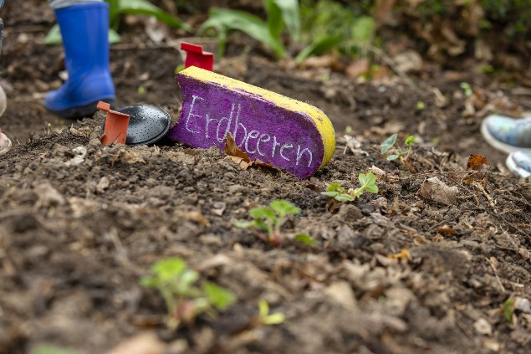

Umgraben, einpflanzen, gießen, harken – in einem Schulgarten können Kinder eigene Lebensmittel anbauen und so selbst erleben, wie gesundes Essen entsteht. Foto: Mahler / AOK Sachsen-Anhalt

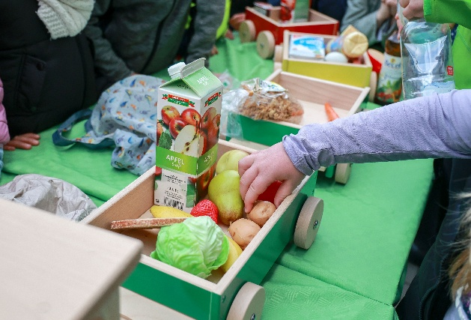

An vielen Stationen des Schulgarten-Abschlussfestes konnten die Schülerinnen und Schüler ihr erlerntes Wissen anwenden oder vertiefen. Foto: Kühne / AOK Sachsen-Anhalt